Уважаемые жители, индивидуальные предприниматели,
пожалуйста,
прекратите сжигание мусора

– берегите свое здоровье,
здоровье своих детей и близких!
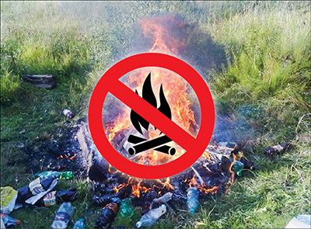
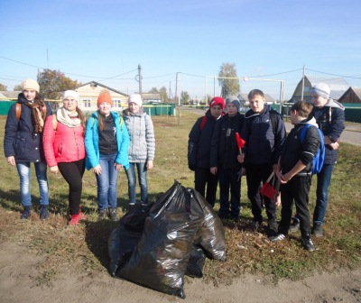
Навести порядок – обязанность каждого.
Но стоит задаться вопросом:
сжигать или не сжигать?
И взвесив все «за» и «против», не идти на неоправданный риск.

Администрация Наровчатского района

Наровчатская участковая больница
ГБУЗ «Нижнеломовская МРБ»

СМЕРТЕЛЬНЫЙ
АРОМАТ

с. Наровчат, 2018 г.
В Наровчатском районе постоянно идет сжигание бытовых отходов.
Головные боли, усталость, колебания артериального давления могут быть результатом пагубного воздействия веществ,
выбрасываемых в атмосферу при горении бытовых отходов.

Наиболее опасно сжигание пластика.
В процессе сжигания выделяется огромное количество ядов, канцерогенных веществ.
Самые распространенные – диоксины и бензапирены.
Диоксины являются самыми токсичными из всех известных небелковых ядов. Их действие сильнее, чем действие боевых отравляющих веществ.
Главный эффект хронического отравления диоксинами - раковые опухоли и мутации.
Кроме этого диоксины вызывают изменения гормонального фона, повреждение кожи, снижают иммунитет, поражают печень и нервную систему, подавляют репродуктивную функцию.

Диоксины действуют на клеточном уровне, они смертельны для животных и растений. Опасность для природы и человека сохраняется на протяжении нескольких десятилетий, поскольку эти ядовитые вещества не поддаются химическому и биологическому разложению.
Сточные воды и ветер разносят их на огромные территории, попадая в питьевую воду, в воду для полива, они накапливаются в растениях и рыбе, оказывая своё влияние не на одно поколение жителей.
Бензапирены относятся к 1 классу опасности (чрезвычайно опасные вещества), обладают канцерогенным, утагенным и тератогенным (воздействует на плод в утробе матери) действиями на организм. Международное агентство по изучению рака относит его к категории потенциально опасных с точки зрения стимулирования возникновения новообразований, хотя многие ученых считают бензапирен безусловным канцерогеном для человека.
Молекулы бензапирена, будучи весьма массивны, после образования легко оседают на частицах пыли и могут существовать в окружающей среде десятилетиями. Тяжелые фракции пыли оседают на поверхности, более легкие образуют взвеси. В конце концов, богатая бензапиреном пыль попадает либо в почву, либо в водоемы.
Собирая урожай, помните, что выращенное на собственном огороде – теперь вовсе не гарантия здоровья.

